Pilegrimsvandring i Trosopplæringen: Den nasjonale pilegrimssatsingen og lokale vandringer: Inspirasjonsark 1 fra Pilegrimsvandringer i trosopplæringen, VID 2019
På http://pilegrimsleden.no finner du det meste om den nasjonale pilegrimssatsingen, som har Nidaros som pilegrimsmål, og er knyttet til historien om St. Olav.

Bakgrunn
Den nasjonale satsingen er basert på fire pilarer: Miljø (inklusive folkehelse), næring (reiseliv), kultur (kunst- og kulturformidling) og kirke, der det heter i den nasjonale strategien at «kristen tro og tradisjon forblir viktige kilder for menneskers identitet og tilhørighet.» Denne følges opp av en ambisiøs langtidsstrategi og en kommende langtidsplan.
I tillegg til de ledene som du finner her er det fem andre pilegrimsleder som knytter seg til pilegrimsledene til Trondheim som enten er ferdige eller under utvikling:
1 St. Olavsleden mellom Trondenes og Nidaros, som også er basert på seiling; Trondenes kirke har en rik historie; se også her.
2 Kystpilegrimsleia fra Rogaland til Nidaros, også denne basert på seiling: se mer her.
3 Pilegrimsleia Valldal – Dovrefjell, fra Sunnmøre over fjellet til Nidaros; se mer her.
4 Vestfoldleden/St.Hallvard-leden, som går via Drammen til Bærum, og der siste del skal være ferdig i 2019; i månedsskiftet mai-juni kan alle vandre fra Lier til Oslo.
5 Borgleden/Folloleden, som starter ved svenskegrensen, og går via Halden, Sarpsborg og Moss til Oslo; se https://www.visitoestfold.com/no/pilegrimsleden, her og her.
For å veilede i merking av de ulike ledene har Nasjonalt Pilegrimssenter en Merkehåndbok. Den er for fylker, kommuner og merkemannskaper, og det er ofte ildsjelene som gjør arbeidet.
I tillegg til pilegrimssenteret i Trondheim finnes seks regionale pilegrimssentre:
Oslo: http://oslo.pilegrimsleden.no
Granavollen: http://granavollen.pilegrimsleden.no
Hamar: http://hamar.pilegrimsleden.no/no
Hundorp: http://gudbrandsdalen.pilegrimsleden.no
Dovrefjell: http://dovrefjell.pilegrimsleden.no
Stiklestad: http://nasjonaltpilegrimssenter.no/regionale-sentre/pilegrimssenter-stiklestad
Sentrene samarbeider med bispedømmekontorene i Den norske kirke og menigheter i Den norske kirke og andre kirkesamfunn.
Noen av pilegrimssentrene har egne pilegrimsfellesskap som St. Hallvard, tilknyttet Pilegrimssenter Oslo og Pilegrimsfellesskapet Ringerike - Hadeland - Toten, tilknyttet Pilegrimssenter Granavollen.
Alle pilegrimssentrene gjennomfører korte eller lange pilegrimsvandringer for barn og ungdommer (se inspirasjonsark 2 fra Pilegrimsvandring i trosopplæringen), og pilegrimspresten i Oslo er også leder ved pilegrimssenteret, mens pilegrimsprestene i Hamar og Nidaros er ved bispedømmekontoret.
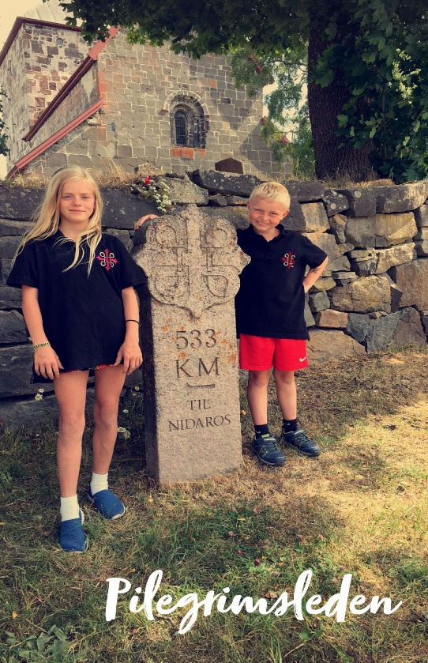 foto: Jane Dahl Sogn

Lokale og regionale pilegrimsvandringer
Selv om mange kommuner ligger langs en av de pilegrimsledene som er godkjent av Riksantikvaren (2009) er det en rekke andre steder hvor det ikke er St. Olav-arven og Nidaros som er det sentrale. Disse andre stedene kan følge gamle kirkeveier, og kan ha middelalderkirker eller domkirker som mål. Her er menighetene sentrale, men det kan være et bredt samarbeid.
Som eksempel på slikt samarbeid nevner vi en dagsvandring i Sauherad og Bø, fra Nes middelalderkirke til Bø middelalderkirke; en helligdag i mai. Vandringen er et samarbeid mellom soknerådene i Sauherad og Bø, kulturetatene i Sauherad og Bø kommuner, Evju bygdetun, Hørte Dampfarveri, Bø museum, Bø prestegard, Sauherad Historielag, Gvarv Turlag, Bø Turlag, Norsk Eplefest, Telemark Vikingteam og Osebergskipet Åsa (Olavs menn); de siste arbeider for å revitalisere en kristen arv. Også en kortere vandring for ungdom gjennomføres, med Nes kirke som mål.
Pilegrimsvandringen til minne om St. Sunniva på Selje er nok mer kjent nasjonalt. St. Sunniva er Norges tredje helgen, i tillegg til St. Olav, St. Hallvard og St. Magnus (jarl på Orknøyene, som da lå under Norge; en omtale av erkebiskop Øystein – som ikke offisielt er erklært helgen – finnes i en presentasjon som del av Skaun kommunes pilegrimspromotering).
Også kjent er pilegrimsvandringen til Rødal, for å komme til stavkirken, som har et krusifiks (kors med Kristusfigur) med helbredende kraft. Til Røldal er det tre traseer: Fra øst: start i Seljord eller Vinje; fra sørøst: start på Hovden og fra vest: start i Haugesund eller Stavanger
Andre steder i landet knyttes vandringen opp mot kirker eller klostre. På Klosterøy utenfor Stavanger finnes Utstein Kloster og Utstein Pilegrimsgard. Herfra kan vandringer starte eller slutte. Også i Egersund går konfirmantene pilegrimsvandring.
I Haugesund arrangeres pilegrimsvandringer til Olavskirken på Avaldsnes, blant annet som del av Olavsdagene. Olavkirken ble innviet av Håkon Håkonson (som ble båret over fjellet av Birkebeinerne).
Også ved Myking, på Lindås utenfor Bergen, arrangeres det pilegrimsvandring, der langs den gamle kirkeveien. Tilsvarende kortere pilegrimsvandringer foregår en lang rekke steder i landet.
En åtte-dagers pilegrimsvandring i Valdres, det distriktet med flest stav- og middelalderkirker, er en opplevelse!
En halvdags pilegrimsvandring mellom middelalderkirkene på Ringerike; etter en pilegrimsgudstjeneste, kan også anbefales; vandringen søker særlig å få med ungdom.
Østerdalsleden fra Rena eller Trysil har færre kirker, iallfall over fjellet; menighetene arrangerer pilegrimsvandring sør i Trysil, sammen med Trysil Pilgrimsforum, Kulturkontoret og Engerdal-Trysil Turlag.
Mest erfaring med vandring med konfirmanter har kommunene rundt Molde. Konfirmantene går over Moldeheia og ender opp i Molde Domkirke.
Mange følger også den offisielle pilegrimsleden. Den vandringen som flest ungdommer har gått er pilegrimsleden fra Haslum middelalderkirke i Bærum; for alle 6.klassinger i Bærum. En vandring for ungdommer i Oslo – Med føttene styrker vi røttene – går fra Fossum kirke over Gjelleråsen. Samarbeid med Den kulturelle skolesekken, som alle fylker tilbyr, kan altså formidle kristne verdier og tradisjon.

Ressurser
I Ressursbanken finnes disse ressursene:
https://www.ressursbanken.no/ressurser/pilgrimsvandring-konfirmanter
https://www.ressursbanken.no/ressurser/pa-vandring-gjennom-livet/
https://www.ressursbanken.no/ressurser/pa-sporet/

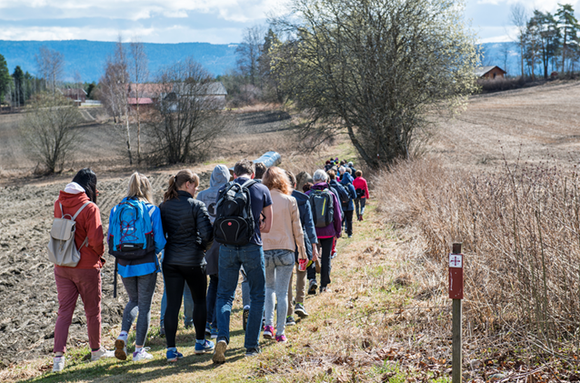
Foto: Rune Imsgard Andersen

